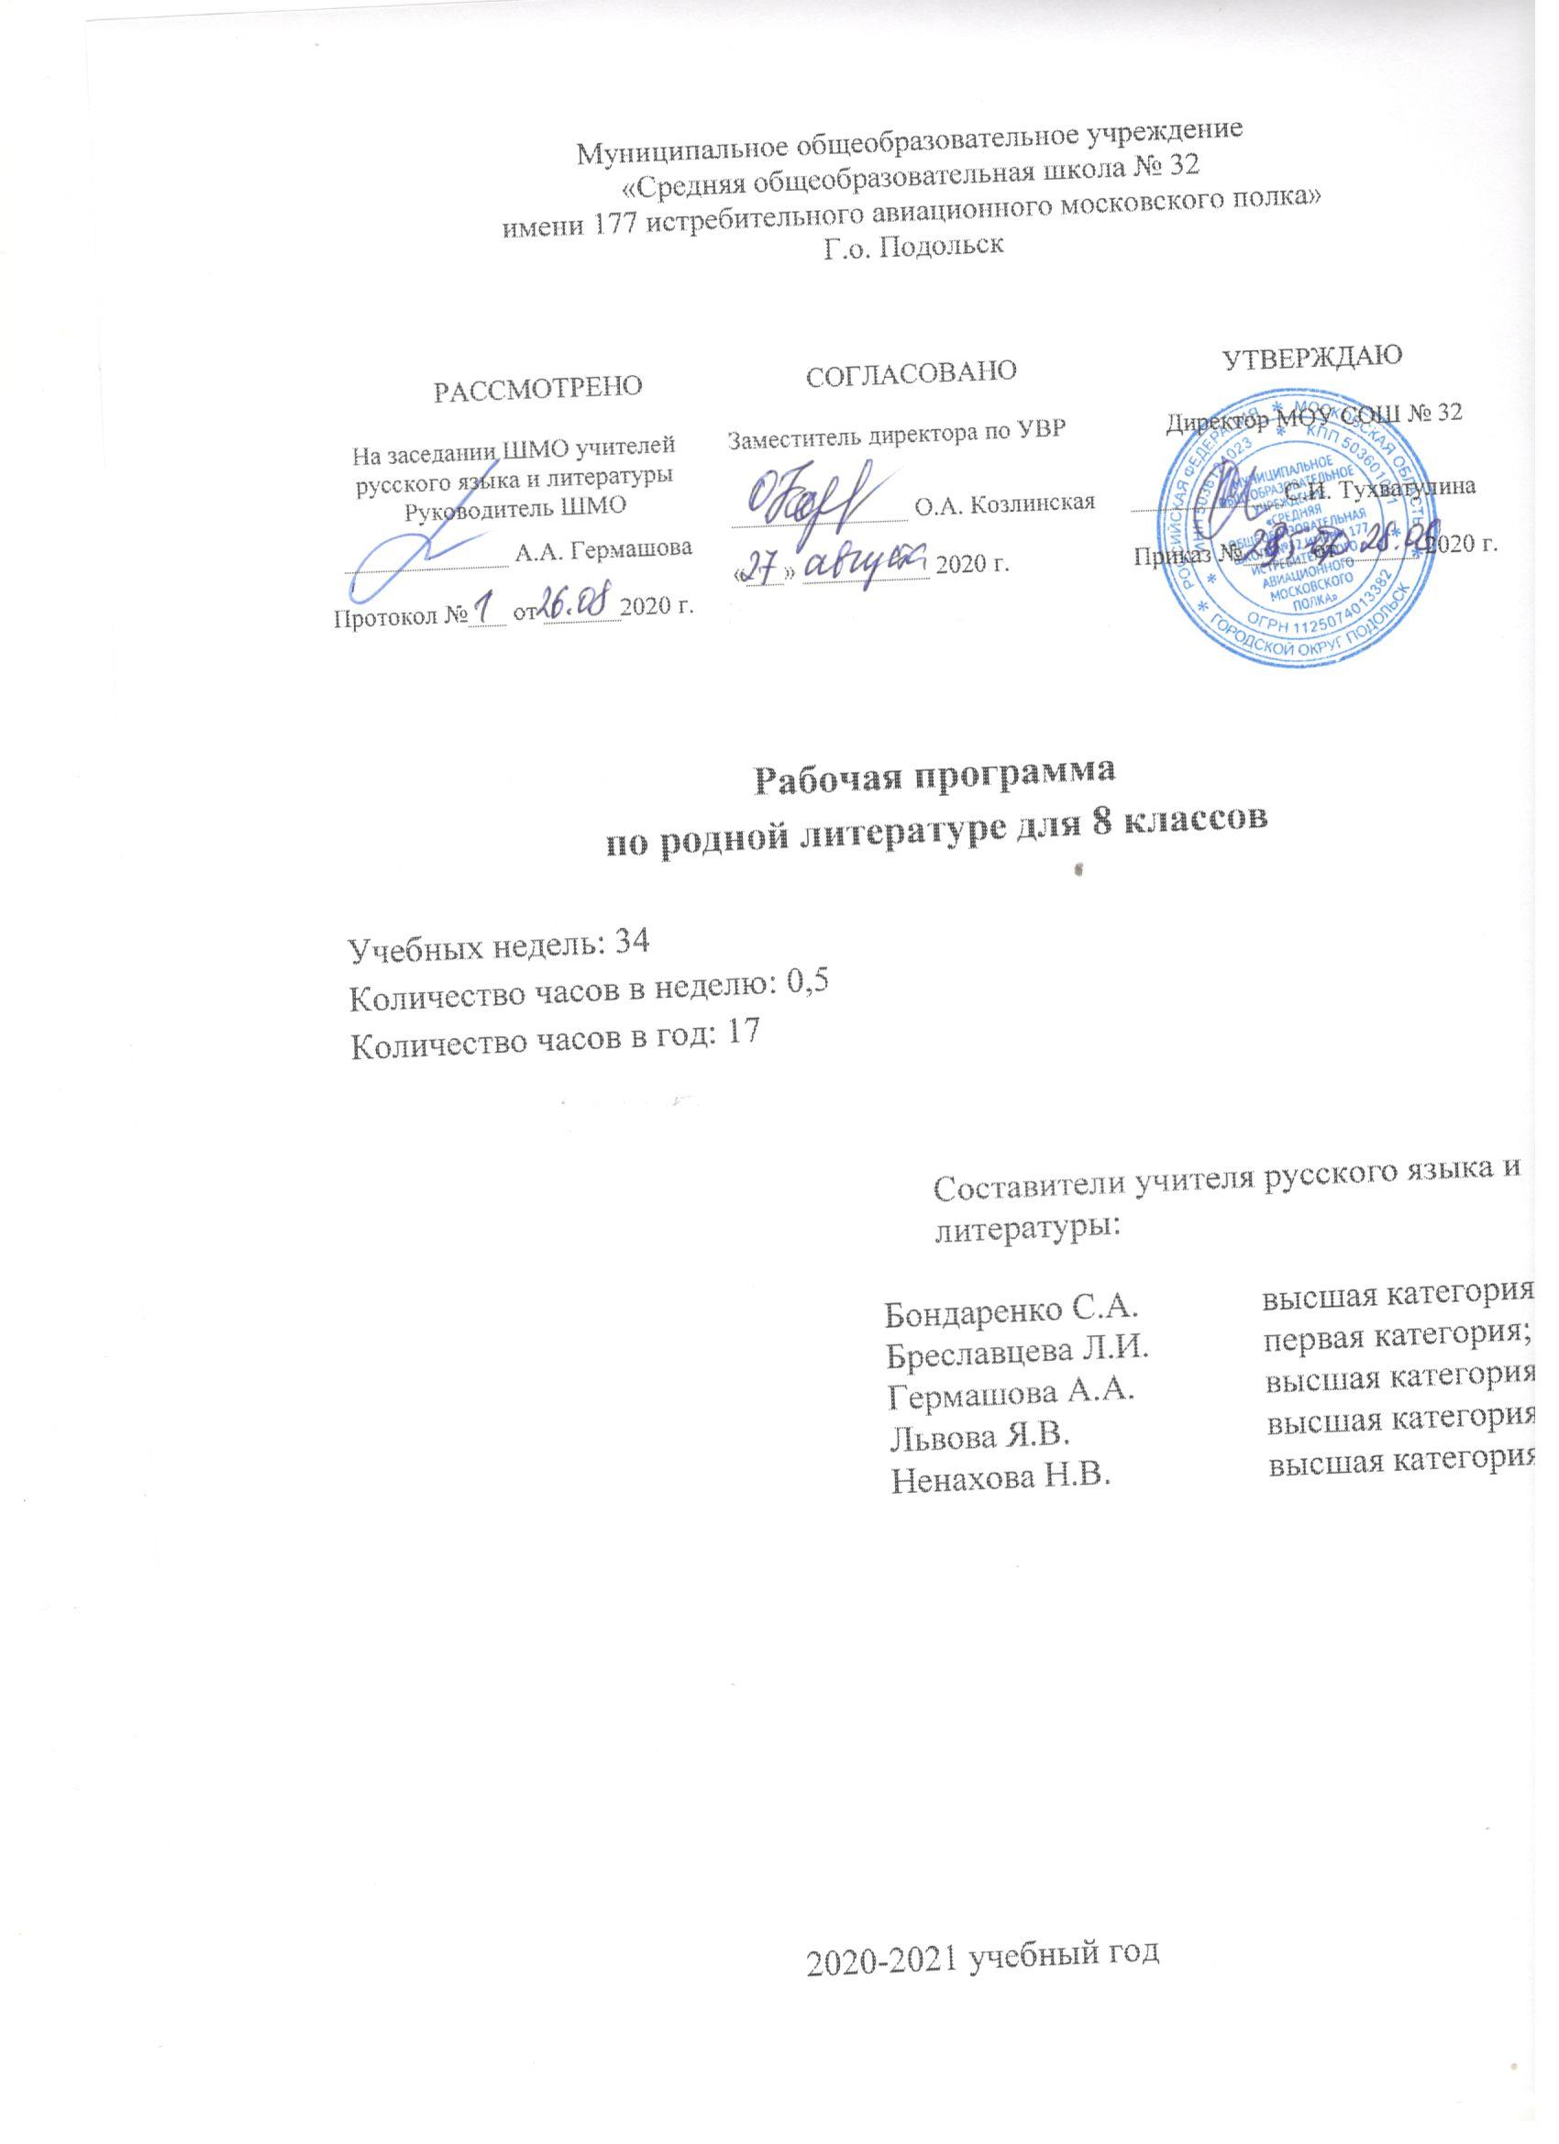

Рабочая программа по родной (русской) литературе для 8 классов составлена на основе Примерной основной образовательной программы основного общего образования.Программа подготовлена институтом стратегических исследований в образовании РАО. Научные руководители - член-корреспондент РАО А.М.Кондаков, академик РАО Л.П.Кезина. Составитель - Е.С.Савинов. М. «Просвещение», 2011/, а также в соответствии с рекомендациями Примерной программы по учебным предметам. Литература 5-9 классы/М.Просвещение 2011/, авторской программой В.Я.Коровиной /Рабочая программа по литературе 5-9 классы. Авторы: В.Я.Коровина, В.П.Журавлёв, В.И.Коровин, Н.В.Беляева/ и учебника для общеобразовательных учреждений в двух частях «Литература » / В.Я.Коровина, В.П.Журавлёв, В.И.Коровин, М.Просвещение 2012.
Данная программа конкретизирует содержание Стандарта, даёт распределение учебных часов по разделам курса, последовательность изучения тем и разделов с учетом межпредметных и внутрипредметных связей, логики учебного процесса, возрастных особенностей учащихся.
Цель программы: воспитание уважительного и бережного отношение к родной литературе как величайшей духовной, нравственной и культурной ценности русского народа.
Задачи:
- формирование способности понимать и эстетически воспринимать произведения родной литературы;
- обогащение духовного мира учащихся путем приобщения их к нравственным ценностям и художественному многообразию родной литературы, к отдельным ее произведениям;
- приобщение к литературному наследию своего народа;
- формирование причастности к свершениям и традициям своего народа, осознание исторической преемственности поколений, своей ответственности за сохранение культуры народа;
- формирование умения актуализировать в художественных текстах родной литературы личностно значимые образы, темы и проблемы, учитывать исторический, историко-культурный контекст и контекст творчества писателя в процессе анализа художественного литературного произведения;
- обогащение активного и потенциального словарного запаса, развитие у обучающихся культуры владения родным языком во всей полноте его функциональных возможностей в соответствии с нормами устной и письменной речи, правилами речевого этикета.
Объект изучения в учебном процессе − литературное произведение в его жанрово-родовой и историко-культурной специфике.
Постижение произведения происходит в процессе системной деятельности школьников, как организуемой педагогом, так и самостоятельной, направленной на освоение навыков культуры чтения (вслух, про себя, по ролям; чтения аналитического, выборочного, комментированного, сопоставительного и др.) и базовых навыков творческого и академического письма, последовательно формирующихся на уроках родной литературы.
Планируемые результаты освоения учебного предмета «Родная (русская) литература»

Личностные результаты изучения предмета родная (русская) литература являются:
- воспитание российской гражданской идентичности: патриотизма, любви и уважения к Отечеству, чувства гордости за свою Родину, прошлое и настоящее многонационального народа России; осознание своей этнической принадлежности, знание истории, языка, культуры своего народа, своего края, основ культурного наследия народов России и человечества;
- формирование осознанного, уважительного и доброжелательного отношения к другому человеку, его мнению, мировоззрению, культуре, языку, вере, гражданской позиции, к истории, культуре, религии, традициям, языкам, ценностям народов России;
- развитие морального сознания и компетентности в решении моральных проблем на основе личностного выбора, формирование нравственных чувств и нравственного поведения, осознанного и ответственного отношения к собственным поступкам;
- осознание значения семьи в жизни человека и общества, принятие ценности семейной жизни, уважительное и заботливое отношение к членам своей семьи;
- развитие чувства прекрасного – умение чувствовать красоту и выразительность русской речи, стремиться к совершенствованию собственной речи;
- устойчивый познавательный интерес к чтению, к ведению диалога с автором текста;
- потребность в самовыражении через слово.
Средством достижения этих результатов служат тексты художественной литературы, вопросы и задания к ним, проблемно-диалогическая технология, технология продуктивного чтения.
Учащийся научится:
- понимать литературу как одну из национально-культурных ценностей русского народа;
- уважительно относиться к родной литературе;
- оценивать свои и чужие поступки;
- проявлять внимание, желание больше узнать.
- понимать определяющую роль родной литературы в развитии интеллектуальных, творческих способностей и моральных качеств личности;
- анализировать и характеризовать эмоциональные состояния и чувства окружающих, строить свои взаимоотношения с их учетом.

Метапредметными результатами изучения курса родная (русская) литература является формирование УУД.
Регулятивные УУД:
- формулировать в сотрудничестве с учителем проблему и цели урока; способствовать к целеполаганию, включая постановку новых целей;
- анализировать в обсуждении с учителем условия и пути достижения цели;
- совместно с учителем составлять план решения учебной проблемы;
- работать по плану, сверяя свои действия с целью, прогнозировать, корректировать свою деятельность под руководством учителя;
- в диалоге с учителем вырабатывать критерии оценки и определять степень успешности своей работы и работы других в соответствии с этими критериями.
Учащийся научится:
- планированию пути достижения цели;
- установлению целевых приоритетов;
- оценивать уровень владения тем или иным учебным действием (отвечать на вопрос «что я не знаю и не умею?»).
- учитывать условия выполнения учебной задачи;
- осуществлять итоговый контроль деятельности («что сделано») и пооперационный контроль («как выполнена каждая операция, входящая в состав учебного действия».
Средством формирования регулятивных УУД служат технология продуктивного чтения и технология оценивания образовательных достижений.

Познавательные УУД:
- овладение навыками смыслового чтения;
- извлекать информацию (в сотрудничестве и при поддержке учителя), представленную в разных формах (сплошной текст; несплошной текст – иллюстрация, таблица, схема);
- владеть различными видами аудирования (выборочным, ознакомительным, детальным);
- перерабатывать в сотрудничестве с учителем и преобразовывать информацию из одной формы в другую (переводить сплошной текст в план, таблицу, схему и наоборот: по плану, по схеме, по таблице составлять сплошной текст);
- излагать содержание прочитанного (прослушанного) текста подробно, сжато, выборочно;
- пользоваться словарями, справочниками;
- осуществлять анализ и синтез;
- устанавливать причинно-следственные связи;
- строить рассуждения.
Средством развития познавательных УУД служат тексты художественной литературы; технология продуктивного чтения.
Учащийся научится:
- строить сообщение в устной форме;
- находить в художественном тексте ответ на заданный вопрос;
- ориентироваться на возможное разнообразие способов решения учебной задачи;
- анализировать изучаемые объекты с выделением существенных и несущественных признаков;
- осуществлять синтез как составление целого из частей;
- проводить сравнение;
- устанавливать причинно-следственные связи в изучаемом круге явлений;
- проводить аналогии между изучаемым материалом и собственным опытом.
- осуществлять запись (фиксацию) указанной учителем информации об изучаемом языковом факте;
- обобщать (выводить общее для целого ряда единичных объектов).

Коммуникативные УУД:
- умение осознанно использовать речевые средства в соответствии с задачей коммуникации, для выражения своих чувств, мыслей и потребностей;
- планирования и регуляции своей деятельности; владение устной и письменной речью; монологической контекстной речью;
- учитывать разные мнения и стремиться к координации различных позиций в сотрудничестве (при поддержке направляющей роли учителя);
- уметь устанавливать и сравнивать разные точки зрения прежде, чем принимать решения и делать выборы;
- слушать и слышать других, пытаться принимать иную точку зрения, быть готовым корректировать свою точку зрения;
- уметь задавать вопросы, необходимые для организации собственной деятельности и сотрудничества с партнером при непосредственной методической поддержке учителя;
- уметь осуществлять взаимный контроль и оказывать в сотрудничестве необходимую взаимопомощь (в том числе и помощь учителя);
- оформлять свои мысли в устной и письменной форме с учетом речевой ситуации, создавать тексты различного типа, стиля, жанра;
- выступать перед аудиторией сверстников с сообщениями.
Учащийся научится:
- устанавливать и вырабатывать разные точки зрения;
- аргументировать свою точку зрения;
- задавать вопросы.
- продуктивно разрешать конфликты на основе учѐта интересов и позиций всех участников, поиска и оценки альтернативных способов разрешения конфликтов;
- договариваться и приходить к общему решению в совместной деятельности;
- брать на себя инициативу в организации совместного действия (деловое лидерство).
Все виды личностных и метапредметных УУД развиваются на протяжении обучения ребенка в 5 – 9 классах. Приращением в данных действиях становится глубина внутреннего осознания значимости данных действий и степень самостоятельности их применения.

Предметными результатами изучения курса родная (русская) литература является сформированность следующих умений:
- осознание значимости чтения и изучения родной литературы для своего дальнейшего развития; формирование потребности в систематическом чтении как средстве познания мира и себя в этом мире, гармонизации отношений человека и общества, многоаспектного диалога;
- понимание родной литературы как одной из основных национально-культурных ценностей народа, как особого способа познания жизни;
- развитие способности понимать литературные художественные произведения, отражающие разные этнокультурные традиции;
- овладение процедурами смыслового и эстетического анализа текста на основе понимания принципиальных отличий литературного художественного текста от научного, делового, публицистического и т.п.;
- формирование умений воспринимать, анализировать, критически оценивать и интерпретировать прочитанное, осознавать художественную картину жизни, отраженную в литературном произведении, на уровне не только эмоционального восприятия, но и интеллектуального осмысления.
Учащийся научится:
- владеть различными видами пересказа,
- пересказывать сюжет;
- выявлять особенности композиции, основной конфликт, вычленять фабулу;
- характеризовать героев-персонажей, давать их сравнительные характеристики;
- находить основные изобразительно-выразительные средства, характерные для творческой манеры писателя, определять их художественные функции;
- определять родо-жанровую специфику художественного произведения;
- выявлять и осмыслять формы авторской оценки героев, событий, характер авторских взаимоотношений с «читателем» как адресатом произведения;
- выражать личное отношение к художественному произведению, аргументировать свою точку зрения;
- ориентироваться в информационном образовательном пространстве: работать с энциклопедиями, словарями, справочниками, специальной литературой;
- пользоваться каталогами библиотек, библиографическими указателями, системой поиска в Интернете.

Выпускник на базовом уровне получит возможность научиться:
– давать историко-культурный комментарий к тексту произведения (в том числе и с использованием ресурсов музея, специализированной библиотеки, исторических документов и т. п.);
– анализировать художественное произведение в сочетании воплощения в нем объективных законов литературного развития и субъективных черт авторской индивидуальности;
– анализировать художественное произведение во взаимосвязи литературы с другими областями гуманитарного знания (философией, историей, психологией и др.);
– анализировать одну из интерпретаций эпического, драматического или лирического произведения (например, кинофильм или театральную постановку; запись художественного чтения; серию иллюстраций к произведению), оценивая, как интерпретируется исходный текст.

Содержание курса
8 класс

№ | Наименование разделов, тем | Количество часов | Тема
 |  | Общее
1 | Введение. | 1 | Своеобразие курса родной (русской) литературы в 8 классе.  Значение художественного произведения в культурном наследии страны
2 | Из устного народного творчества | 2 | Фольклорные традиции в русской литературе. Народные песни в произведениях русской литературы. Роль народных песен ("Как во городе было во Казани" и "Не шуми, мати зеленая дубравушка" и другие) в произведениях Пушкина: «Борис Годунов», «Дубровский», «Капитанская дочка», «Бахчисарайский фонтан» или Народные песни как средство раскрытия идейного содержания произведений Пушкина и Некрасова (поэма «Кому на Руси жить хорошо». Фольклор в поэме – это пословицы, сказочные персонажи, загадки).
3 | Древнерусская литература | 2 | А.Никитин. «Хождение за три моря» или «Житие протопопа Аввакума, им самим написанное» - памятник литературы в форме путевых записей, сделанных купцом из Твери Афанасием Никитиным во время его путешествия в индийское государство Бахмани в 1468 гг.
4 | Литература XVIII века | 2 | Карамзин Н.М. Повесть  «Евгений и Юлия». Произведение «Евгений и Юлия» как оригинальная «русская истинная повесть». Система образов
5 | Литература XIX века | 2 | А.С.Пушкин «Пиковая дама». Проблема «человек и судьба» в идейном содержании произведения. Система образов-персонажей, сочетание в них реального и символического планов, значение образа Петербурга.
6 |  | 2 | Н.П.Вагнер "Христова детка" или Павел Засодимский «В метель и вьюгу». Рождественские рассказы. Мотив "божественного дитя".
7 | Поэзия 19 века. | 1 | А. Толстой. Слово о поэте. "Князь Михайло Репнин". Исторический рассказ о героическом поступке князя М. Репнина в эпоху Ивана Грозного.  Теория литературы: лиро-эпические произведения, их своеобразие и виды
8 | Литература XX века | 1 | А.Т. Аверченко «Специалист» или другое произведение писателя. Сатирические и юмористические рассказы писателя. Тонкий юмор и грустный смех писателя.
9 | Проза о Великой Отечественной войне | 2 | Л.Кассиль "Дорогие мои мальчишки» (главы). Изображение жизни мальчишек во время Великой Отечественной войны, история о трудностях, опасностях и приключениях, о дружбе, смелости и стойкости.  Д. Гранин и А. Адамович «Блокадная книга».
10 | Современная литература.  Проза о подростках и для подростков последних десятилетий | 2 | Нравственная проблематика, гуманистическое звучание произведений.  Д.Доцук. Рассказ о писательнице. "Голос"- повесть о том, как побороть страхи. Жизнь современных подростков в жестоком мире взрослых.  Н. Назаркин «Мандариновые острова» (фрагменты) - повесть о мальчишках, которые едва ли не большую часть своей жизни проводят в больнице, но это не мешает им играть, фантазировать, придумывать воображаемые миры.
 | Всего | 17

